进入qq邮箱，输入账号密码登录，网址：https://mail.qq.com/

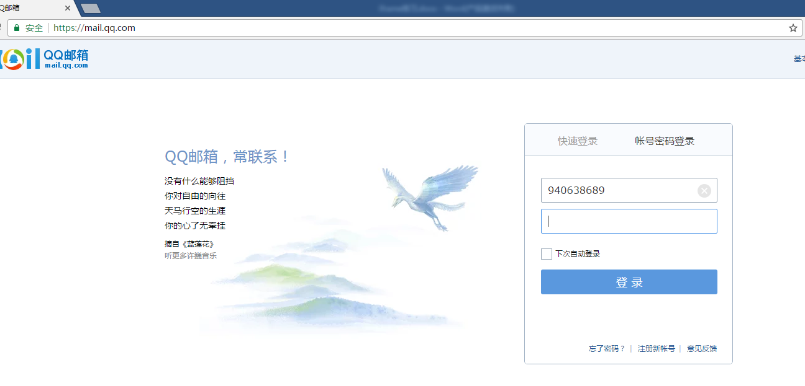

打印出所有类型邮件的名称和数量

